COMUNICADO DE PRENSA

Würth Elektronik define la propiedad eléctrica para los inductores moldeados
Nuevo método de ensayo para determinar la rigidez dieléctrica
Waldenburg (Alemania), 17 de julio de 2024 – Würth Elektronik ha desarrollado un nuevo método de ensayo para determinar la tensión máxima de trabajo de los inductores moldeados. El fabricante de componentes electrónicos y electromecánicos presenta a los diseñadores la propiedad de la rigidez dieléctrica junto con sus repercusiones en caso de sobrepasarla en su funcionamiento en la Nota de Aplicación 126 (www.we-online.com/ANP126). Las especificaciones de los inductores de la gama de productos Power Magnetics (p. ej., WE-MAPI, WE-XHMI, WE-LHMI) se irán complementando sucesivamente con el valor de la tensión máxima de trabajo V_{op} como nuevo parámetro a tener en cuenta.
Basándose en el nuevo método de ensayo, Würth Elektronik define la tensión máxima de trabajo en sus especificaciones como V_{op}. Se trata de la tensión a la que un inductor puede trabajar de forma continua durante su funcionamiento sin que se vea mermado el rendimiento, sin riesgos de daños ni sobrecalentamiento del inductor. La tensión de trabajo es, por tanto, el valor máximoe de la tensión de entrada hasta el cual el inductor puede utilizarse de forma fiable en un circuito sin sufrir daños irreversibles.
El ensayo pone a prueba el comportamiento de los inductores hasta sus límites de tensión en condiciones reales en un convertidor DC-DC de puente completo (transitorios de tensión de hasta 60 V/ns y frecuencias de hasta 2 MHz). En primer lugar, se evalúa el límite de tensión aproximado mediante una prueba de corta duración. A partir de estos resultados experimentales, se define a continuación la tensión de trabajo y se verifica en un ensayo a largo plazo.
Antecedentes
Gracias a los constantes avances tecnológicos en la industria de los semiconductores, los MOSFET pueden alcanzar actualmente altas densidades de corriente y tiempos de conmutación cortos. Por este motivo, la cuestión de la rigidez dieléctrica de las bobinas ha ido adquiriendo mayor importancia en los últimos años en cuanto a la selección del inductor adecuado.
Además, la optimización continua del proceso de producción y de la composición del material de los inductores moldeados permite una alta permeabilidad de la ferrita a fin de conseguir los valores de inductancia más altos posibles en el menor espacio posible. Como resultado, la densidad de potencia por volumen aumenta constantemente.
No obstante, la proporción de polvo de hierro o de aleaciones de hierro en relación con el aislamiento del aglutinante ha ido aumentando, de tal manera que la distancia entre las partículas metálicas se ha ido reduciendo cada vez más. Si el aislante entre ellas no es lo suficientemente elevada para la tensión aplicada en el circuito, se forma un camino conductor a través del material del núcleo, que se genera por descargas eléctricas entre las partículas metálicas individuales. En la aplicación puede observarse un cambio en la forma de la corriente de ondulación. Desde un punto de vista esquemático, ahora hay una resistencia paralela a la inductancia.
Como consecuencia, el autocalentamiento de la bobina aumenta drásticamente debido al aumento de las pérdidas. Estas pérdidas adicionales reducen significativamente la eficiencia del inductor. Se pierde así la ventaja que ofrece un convertidor DC/DC de cambiar niveles de tensión con alta eficiencia.

Imágenes disponibles
Las siguientes imágenes se encuentran disponibles para impresión y descarga en: https://kk.htcm.de/press-releases/wuerth/
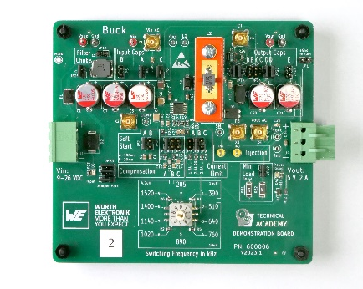  Fuente de la imagen: Würth Elektronik  Ejemplo de aplicación: Convertidor DC/DC | 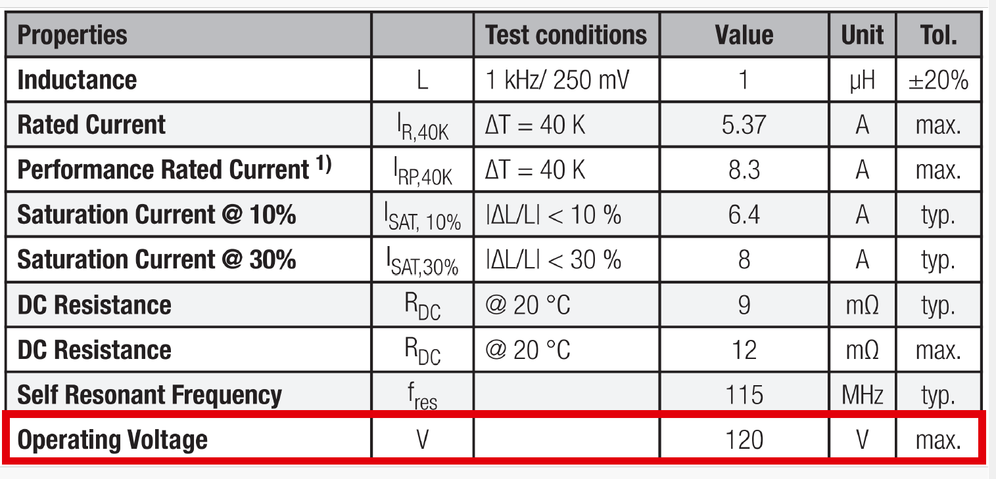Fuente de la imagen: Würth Elektronik  El nuevo parámetro del producto en la hoja de datos proporciona transparencia sobre la tensión máxima de trabajo del inductor en el circuito.

Acerca del Grupo Würth Elektronik eiSos
El Grupo Würth Elektronik eiSos es un fabricante de componentes electrónicos y electromecánicos para la industria electrónica, que aporta soluciones electrónicas innovadoras con su liderazgo tecnológico. Würth Elektronik eiSos es uno de los mayores fabricantes europeos de componentes pasivos y opera en 50 países. Sus plantas de producción en Europa, Asia y América del Norte suministran productos a un creciente número de clientes en todo el mundo.
La gama de productos incluye componentes para EMC, inductores, transformadores, componentes de RF, varistores, condensadores, resistencias, cuarzos, osciladores, módulos de alimentación, transferencia de energia inalámbrica, LED‘s, sensores, módulos de radio, conectores, elementos para fuentes de alimentación, interruptores, pulsadores, elementos de montaje, portafusibles, así como soluciones para la comunicación inalámbrica de datos. La gama se completa con soluciones personalizadas.
La clara vocación de servicio de la empresa se caracteriza por la disponibilidad de todos los componentes del catálogo en stock sin una cantidad mínima de pedido, muestras gratuitas, haciendo hincapié en el soporte técnico con las herramientas de selección proporcionado por el departamento técnico de ventas.
Würth Elektronik forma parte del Grupo Würth, líder del mercado mundial en el desarrollo, la fabricación y la distribución de materiales de montaje y fijación. La empresa emplea a 7.900 trabajadores. En el año 2023, el grupo Würth Elektronik generó una facturación de 1.240 millones de euros.
Würth Elektronik: more than you expect!
Más información en www.we-online.com

Más información:  Würth Elektronik eiSos GmbH & Co. KG  Sarah Hurst  Clarita-Bernhard-Strasse 9  81249 München  Alemania  Tel.: +49 7942 945-5186  Correo electrónico:  sarah.hurst@we-online.de  www.we-online.com | Contacto para la prensa:  HighTech communications GmbH  Brigitte Basilio  Brunhamstrasse 21  81249 München  Alemania  Tel.: +49 89 500778-20  Correo electrónico: b.basilio@htcm.de  www.htcm.de

